OPIS PRZEDMIOTU ZAMÓWIENIA – KONTENER SOCJALNY 15M²

Wymiary podstawy: 5,0 m x 3,0m x 2,7m (DŁ x SZ x H)
Wysokość wew: 2,6-2,5m (2,6 od strony wejścia)
Izolacja:
Standard płyta warstwowa o gr 100mm z rdzeniem styropianowym o współczynniku
przenikania ciepła 0,38W/m2K. z atestami higieniczny oraz właściwości użytkowych –
łatwa w utrzymaniu czystości – odporna na detergenty
SPECYFIKACJA TECHNICZNA
➢ Konstrukcja – rama stalowa w podłodze profil 60x60x3
➢ Ściany zewnętrzne - płyta warstwowa styropianowa 100 mm
➢ Dach jednospadowy z wypustem - płyta warstwowa styropianowa 100 mm
➢ Podłoga płyta warstwowa (okładzina metalowa) PIR 100 mm + płyta OSB 15 mm + wykładzina PCV (kolor szary) 2,2mm
➢ Instalacja elektryczna natynkowa
➢ Rozdzielnia 230V 10A,16A, gniazdka podwójne x4, włącznik x2, plafon LED x2
➢ Instalacja wentylacyjna 1 x kratka + 1x wyciag elekt.
➢ Drzwi stalowe ocieplane Horman 80x200 1 szt białe (wewnętrzne )
➢ Drzwi stalowe ocieplane Lux 2 zamki 90 x200 1 szt. Grafit (zewnętrzne)
➢ Okno PCV dwuszybowe sześciokomorowe RU 110x110 2szt grafit
➢ Okno PCV dwuszybowe sześciokomorowe U 50x50 1szt grafit
➢ Elewacja RAL 7016 obróbki/ stolarka grafit RAL 7016
- Klimatyzacja
- Elektryczny panel grzewczy łazienka i pomieszczenie biurowe
- KONSTRUKCJA RAMOWA , STALOWA OD SPODU, UMOŻLIWIAJĄCA POSADOWNIENIE POMIESZCZENIA NA SŁUPACH LUB PŁYTACH
- SPODNIA CZĘŚĆ ZABEZPIECZONA BLACHĄ

WYPOSAŻENIE ŁAZIENKI
• Kompakt wc ,
• Kabina prysznicowa 90x90
• umywalka z szafką 45,
• elektryczny podgrzewacz wody 50L
• Grzejnik elektryczny 2szt
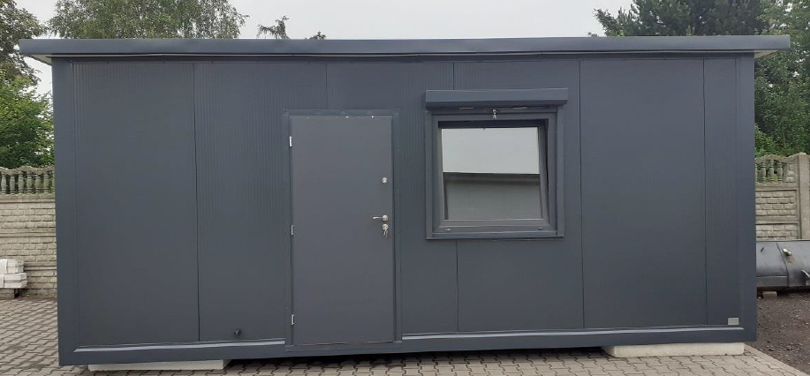

Zdjęcie poglądowe.

UWAGA : Zdjęcie poglądowe.
Pomieszczenie biurowe powinno znajdować się po lewej stronie od drzwi wejściowych i okno boczne również na ścianie po lewej stronie ( patrząc na wprost do wejścia), natomiast łazienka znajdować się powinna po prawej stronie ( patrząc na wprost od wejścia).

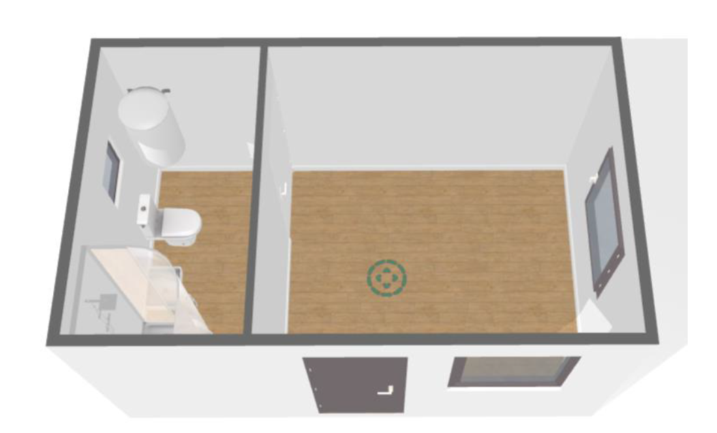

UWAGA : Zdjęcie poglądowe.
Pomieszczenie biurowe powinno znajdować się po lewej stronie od drzwi wejściowych i okno boczne również na ścianie po lewej stronie ( patrząc na wprost do wejścia), natomiast łazienka znajdować się powinna po prawej stronie ( patrząc na wprost od wejścia).

